SafraDigital: Aplicativo Móvel para Gestão e Predição da Safra de Café
José Ulisses¹, Luiz Alberto Ferreira Gomes¹
¹Instituto de Ciências Exatas e Informática – Pontifícia Universidade Católica de Minas Gerais (PUC Minas) campus Poços de Caldas
joseulissesbuenoo@gmail.com , email@pucpcaldas.br
Abstract. This article presents SafraDigital, a mobile application developed for managing coffee harvests. The app allows users to register and track harvest yields by plantation, individual plots, and staff members. It also calculates payments based on the number of bags harvested by each employee. Its primary feature is harvesting forecasting, which utilizes the producer’s own data or—in the absence of sufficient historical records—a regional estimate based on data from the user’s municipality. The forecasting algorithm consists of a Ridge regression model, trained using data from 474 municipalities in the state of Minas Gerais.
Resumo. Este artigo apresenta o SafraDigital, um aplicativo móvel desenvolvido para o gerenciamento da safra do café. O aplicativo permite aos usuários cadastrar e acompanhar o rendimento da safra por lavouras, talhões individuais e funcionários. O App também faz o calculo de pagamentos com base na quantidade de sacas colhidas por funcionário. Sua principal funcionalidade é a previsão da safra, que utiliza os dados do próprio produtor ou, na ausência de registros históricos suficientes, uma estimativa regional baseada em dados do município do usuário. O algoritmo de previsão consiste em um modelo de regressão Ridge, treinado com dados de 474 municípios do estado de Minas Gerais.

1 INTRODUÇÃO

Minas Gerais é o principal estado produtor de café do Brasil [FAEMG 2025], e sua maioria de produtores são considerados pequenos produtores [Canal Rural 2026]. Nesse perfil de propriedade, a gestão da safra, é feita majoritariamente no papel e caneta, onde o histórico da colheita, o acompanhamento da produtividade, a anotação da quantidade colhida por cada funcionário e os pagamentos são registrados à mão. Esse modelo dificulta consultas, impede comparações entre safras e talhões e favorece erros de cálculo, principalmente no momento do pagamento final.

Além do registro, o produtor precisa se planejar para a safra seguinte: quantos colhedores contratar, quanto de espaço de armazenagem reservar e como organizar a logística e a comercialização. Todas essas decisões dependem de saber, com antecedência, quanto se espera colher. Uma predição da safra, apresentada de forma simples e acompanhada de sua margem de incerteza, ajuda o produtor a se organizar melhor para o próximo ciclo.

Este trabalho apresenta o SafraDigital, um aplicativo móvel que reúne, em um só lugar, o gerenciamento da safra por lavoura, talhão e funcionário, o cálculo automático do acerto (pagamento) e a predição da próxima safra. A predição usa o histórico do próprio produtor, quando há dados suficientes, e, em caso de não houver dados suficientes, uma estimativa da região em que o usuário está. Para o cálculo, adotou-se uma regressão Ridge treinada em painel de municípios de Minas Gerais com dados públicos do IBGE, escolhida após comparação com outros sete modelos quanto a erro e custo computacional. Para que o produtor entenda o resultado, o aplicativo explica a previsão com valores de Shapley (SHAP), que mostram quanto cada fator aumentou ou diminuiu o número previsto. O App também possui um assistente baseado em modelo de linguagem (LLM), que permite ao usuário, tirar dúvidas sobre a predição e sobre os dados da sua safra.

2 FUNDAMENTAÇÃO

2.1 Previsão de safra e bienalidade
O cafeeiro apresenta uma alternância natural entre safras altas e baixas, fenômeno conhecido como bienalidade [Broto Notícias 2025]: depois de um ano de produção elevada, a planta tende a produzir menos no ciclo seguinte. Por isso, o rendimento dos anos anteriores é uma informação valiosa para prever a safra seguinte. O IBGE publica duas séries públicas: a Pesquisa Agrícola Municipal (PAM, Tabela 1613 do SIDRA), que traz anualmente a área colhida, a quantidade produzida e o rendimento médio de cada município, e o Levantamento Sistemático da Produção Agrícola (LSPA, Tabela 6588), que divulga mensalmente estimativas da safra do ano em curso. A primeira fornece o histórico detalhado do município por ano e a segunda traz um levantamento atual da safra de Minas Gerais.

2.2 IA explicável e valores de Shapley
Modelos de aprendizado de máquina podem ser precisos e, ainda assim, difíceis de interpretar, o que reduz a confiança de quem usa o resultado. A IA explicável (XAI) busca mostrar por que o modelo chegou à determinada previsão. O SHAP (Shapley Additive exPlanations) [SHAP 2018] atribui a cada variável uma contribuição baseada nos valores de Shapley: previsão é tratada como um ganho a ser dividido de forma justa entre as variáveis, considerando todas as ordens possíveis em que elas poderiam entrar no modelo. A soma das contribuições é igual à diferença entre a previsão e um valor de referência, o que torna a explicação aditiva e simples de apresentar a um produtor rural.

3 O APLICATIVO SAFRADIGITAL

3.1 Visão geral e arquitetura
O SafraDigital é um aplicativo Android nativo, desenvolvido em Java, onde os dados de cadastro e de colheita são armazenados no Firestore Database. A predição vem de um script em Python que processa os dados públicos do IBGE e gera, a cada safra, um arquivo JSON consumido pelo aplicativo via API. Esse arquivo contém, para cada município, o rendimento previsto, a faixa de incerteza, as contribuições de cada fator e o histórico recente, além dos coeficientes do modelo (Seção 4.4). A Tabela 1 resume as funcionalidades do App.

Tabela 1 – Funcionalidades do SafraDigital
Funcionalidade | Descrição
Cadastros | Permite o cadastro de lavouras, talhões e funcionários.
Consulta da safra | Permite a consulta da quantidade colhida por lavoura, por talhão e por funcionário.
Acerto | Faz o cálculo do que já foi colhido até o momento e o valor a pagar.
Predição da safra | Rendimento previsto em (sacas/hectares) e produção total estimada, com faixa de 80%.
Explicação (SHAP) | Contribuição de cada fator para o número previsto.
Assistente LLM | Permite ao usuário tirar dúvidas sobre sua safra ou sobre a predição.

3.2 Gestão e consulta da safra
O produtor cadastra suas lavouras e, dentro delas, seus respectivos talhões. Cadastra também os funcionários. A colheita é registrada em sacas por funcionário em cada talhão e pode ser consultada de forma consolidada por lavoura, por talhão ou por funcionário, o que permite, comparar a produção entre talhões ou acompanhar o rendimento individual de cada funcionário ao longo da safra.

3.3 Acerto (pagamento)
O acerto é realizado na área do funcionário e incide sobre a quantidade de sacas colhidas. O valor pago por saca é definido no talhão. Assim, para um funcionário que colheu q_{i} sacas no talhão i, cujo valor por saca é p_{i}, o total a pagar até o momento é:
Total = Σ q_{i} · p_{i} (1)
O aplicativo devolve as informações já calculadas: sacas colhidas em cada talhão, o valor correspondente e o total acumulado.

3.4 Predição da safra
A predição opera de duas formas: quando o produtor possui dados de seu histórico suficientes, a previsão parte de seus próprios dados, retornando uma previsão personalizada na sua própria lavoura. Na segunda forma, quando não há dados suficientes, a predição é feita com base nos dados de seu município, retornando assim, uma previsão regional para o usuário. Nesse caso o App avisa sobre a predição regional e que a produção da lavoura específica pode diferir da média regional. Em ambas as formas, o resultado é apresentado ao usuário em sacas de 60kg por hectare (sc/ha), junto com uma faixa de 80%, um indicador de confiabilidade e a explicação dos fatores utilizados na predição.

4 MÓDULO DE PREDIÇÃO

4.1 Dados utilizados
O modelo utiliza duas fontes públicas do IBGE. A primeira é a PAM (Produção Agrícola Municipal – Tabela 1613), onde utiliza-se a Área colhida e o Rendimento médio do café em grão por município de Minas Gerais. A segunda é o LSPA (Levantamento Sistemático da Produção Agrícola – Tabela 6588), com a Estimativa mensal do rendimento médio do café arábica em Minas Gerais. Para cada safra, usa-se a estimativa do mês de referência mais recente comparada com a média das estimativas finais (dezembro) dos cinco anos anteriores. Na safra 2026, 474 municípios reuniram dados suficientes para receber previsão, onde são aplicados os seguintes filtros para evitar dados ruidosos no modelo:
- só se considera o rendimento como válido se a área colhida e o rendimento são positivos;
- Municípios devem ter mais de 200 hectares colhidos no ano anterior;
- Dados não podem ser cópias exatas do ano anterior;
Como a variável do LSPA exige cinco anos de estimativas finais anteriores e a série começa em 2012, o treino cobre as safras de 2017 a 2025, com 2.447 observações município-ano.

4.2 Dados não utilizados e motivos
- Variáveis climáticas (ERA5-Land). Em testes preliminares com o painel de municípios, nenhuma variável climática passou de 0,19 de correlação (em módulo) com o alvo, e a inclusão do clima não melhorou, e em alguns casos piorou, o erro dos modelos lineares.
- Índices de vegetação (EVI/NDVI do MODIS). Extraídos por município com a máscara de café do MapBiomas, não trouxeram ganho sobre a média histórica; a melhor correlação observada foi de 0,27 (EVI de julho e agosto).
- Série do IBGE anterior a 2002. Até 2001 os valores são de café em coco e, a partir de 2002, de café em grão (beneficiado). Essa quebra de unidade impede o uso direto de uma série mais longa.

4.3 Modelos testados e justificativa da escolha
Foram comparados sete modelos: a regressão Ridge adotada (Ridge final), uma versão da Ridge com oito variáveis (histórico, variáveis climáticas e vegetação), KNN (k = 50), SVR, rede neural (MLP), Random Forest e XGBoost.
A comparação considerou o erro percentual em três recortes: Sul de Minas, Minas Gerais e o município de Nova Resende, o tempo de treino, uso de memória e o tamanho do modelo. Os resultados estão apresentados na Tabela 2 e na Figura 1.
Tabela 2 – Comparação entre os modelos testados
Modelo | Treino (s) | Memória extra no treino (MB) | Tamanho do modelo (KB) | Erro Sul / MG / Nova Resende (%)
Ridge final | 0,009 | 0,5 | 1,2 | 15,4 / 15,3 / 17,0
Ridge (8 variáveis) | 0,019 | 1,5 | 1,3 | 15,6 / 15,7 / 17,5
KNN (k = 50) | 0,010 | 0,6 | 422,5 | 21,0 / 18,5 / 20,7
SVR | 1,087 | 72,6 | 280,8 | 18,9 / 18,1 / 22,9
Rede neural (MLP) | 1,5261 | 1,0 | 29,4 | 15,9 / 15,9 / 15,3
Random Forest | 2,708 | 4,8 | 5.092 | 17,9 / 17,2 / 21,5
XGBoost | 0,257 | 1,8 | 583,9 | 16,3 / 16,9 / 21,0

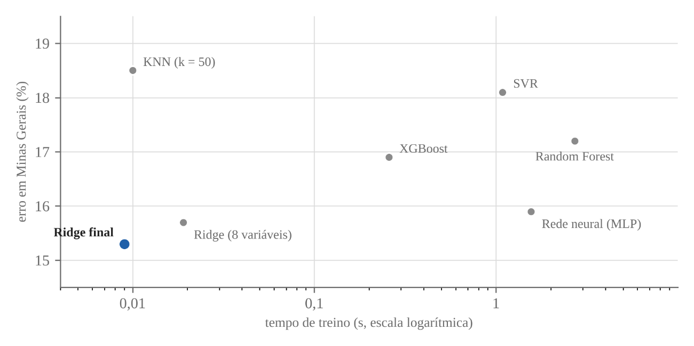
Figura 1 – Erro em Minas Gerais e tempo de treino de cada modelo
A respeito da escolha do melhor modelo, é possível visualizar que o Ridge final apresentou a melhor precisão no sul de minas com 15,4%, em Minas Gerais com 15,3% e no município de Nova Resende, ficou atrás apenas da Rede Neural (MLP) com 17,0%. Modelos mais flexíveis como Random Forest, SVR e XGBoost não superaram o Ridge, o que pode ser explicado por se ter um conjunto relativamente pequeno de dados.
Outras métricas relevantes para a escolha do modelo, é o custo computacional, onde o modelo Ridge final treina em 0,009 s, usa 0,5 MB de memória extra e ocupa 1,2 KB. Em comparação, a rede neural leva cerca de 170 vezes mais tempo para treinar e gera um modelo 24 vezes maior; o Random Forest ocupa cerca de 5 MB, mais de 4.000 vezes o tamanho da Ridge.
Apesar de a rede neural (MLP) ter apresentado o menor erro em Nova Resende (15,3% contra 17,0% da Ridge), essa vantagem não foi suficiente para adotá-la, já que é possível visualizar que no Sul de Minas e em Minas Gerais, recortes maiores e mais representativos para um App que atende vários municípios, a Ridge foi mais precisa. Além disso, o custo da rede neural é maior, pois leva cerca de 170 vezes mais tempo para treinar e gera um modelo 24 vezes maior. Por fim, a Ridge é uma fórmula simples, com apenas três coeficientes, o que permite explicar cada previsão de forma exata com valores de Shapley, enquanto a rede neural funciona como uma “caixa-preta” e exigiria técnicas de explicação aproximadas. Assim, a pequena vantagem da MLP em um único município não compensa a perda de simplicidade, de custo computacional e de transparência para o produtor.

4.4 Modelo adotado

O modelo adotado é uma regressão Ridge, um tipo de regressão linear com regularização, que evita dar peso excessivo a um fator por causa de ruídos nos dados. Em vez de prever o rendimento diretamente, ele prevê quanto o rendimento de cada município ficará acima ou abaixo da sua própria média dos cinco anos anteriores. Para isso, utiliza-se três fatores:

I - A safra do ano anterior;

II - A bienalidade, isto é, a safra de dois anos atrás, que ajuda a captar a alternância entre anos de safra alta e baixa;

III - A estimativa do IBGE para Minas Gerais na safra em curso.

O modelo aprende o peso de cada fator a partir do histórico de 2017 a 2025 (2.447 observações município-ano). Na execução, os três pesos foram positivos, e a estimativa do IBGE para Minas Gerais foi o fator de maior influência: quando o estado deve produzir acima da média, os municípios tendem a acompanhar esse movimento. Municípios que produziram acima da média nos anos anteriores também tendem a continuar acima.

Para indicar a incerteza, o modelo é testado nos sete anos mais recentes, usando apenas as informações que estariam disponíveis na época. O tamanho dos erros nesses testes define uma faixa de 80%, que vai de cerca de 0,78 a 1,28 vez o valor previsto. O erro percentual médio foi de 14,2%.

4.5 Explicabilidade com valores de Shapley (SHAP)

Para que o produtor entenda de onde vem o número previsto, o aplicativo apresenta uma explicação baseada em valores de Shapley (SHAP). A ideia é partir da média dos últimos cinco anos do município e mostrar quanto cada fator aumentou ou diminuiu esse valor até chegar à previsão. Os valores de Shapley dividem esse efeito de forma justa entre os fatores, considerando todas as ordens em que eles poderiam ser somados. A média de cinco anos, somada às contribuições, é exatamente igual à previsão. Além dos três fatores, existe o “ajuste do modelo”, que reúne o que os fatores não explicam. Como o modelo tem poucos fatores, o cálculo é exato e rápido, sem aproximações. A Figura 2 mostra um exemplo.

4.6 Predição com os dados do produtor
Quando o produtor tem histórico suficiente, o aplicativo usa os registros da própria lavoura em vez da série do município. Nesse caso, R₁, R₂ e M₅ da Equação 2 passam a vir do rendimento (sc/ha) das safras anteriores cadastradas pelo produtor, mantendo-se a estimativa do IBGE para Minas Gerais e os coeficientes estimados no painel. O cálculo das contribuições [Equações 3 e 4] é o mesmo, e a explicação passa a refletir a realidade da lavoura do produtor. Em caso de não haver dados suficientes, o aplicativo retorna à estimativa regional.

5 RESULTADOS

5.1 Previsão e explicação
Em janeiro de 2026, o LSPA estimava para Minas Gerais 28,6 sc/ha, 17,7% acima da média de 24,2 sc/ha dos cinco anos anteriores. No município, a média de cinco anos é de 24,6 sc/ha; a safra anterior foi de 27,0 sc/ha e a de dois anos atrás, de 22,0 sc/ha. O modelo prevê 28,8 sc/ha, com faixa de 80% de 22,6 a 36,7 sc/ha. Para uma lavoura de 100 ha no modo regional, isso corresponde a cerca de 2.880 sacas, com faixa de 2.260 a 3.670 sacas.
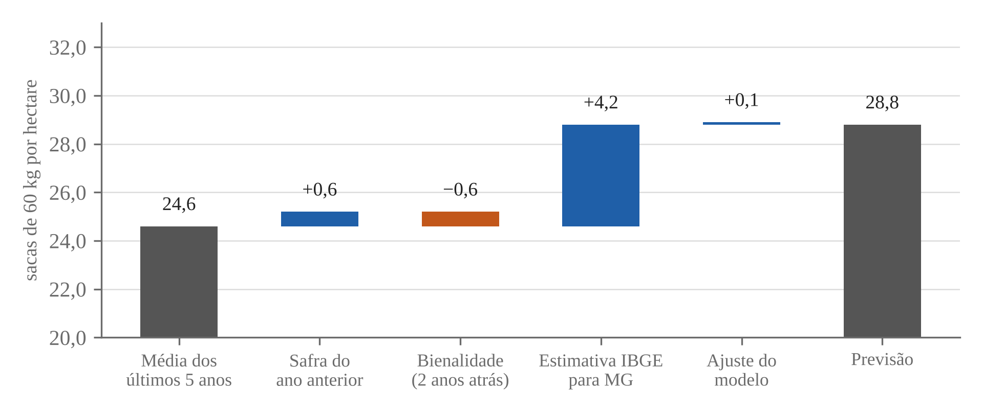
Figura 2 – Contribuição de cada fator para a previsão da safra 2026 em Nova Resende
A Figura 2 mostra que o aumento de 4,2 sc/ha sobre a média de cinco anos vem quase todo da estimativa do IBGE para Minas Gerais (+4,2 sc/ha). Os fatores de histórico praticamente se anulam: a safra anterior, acima da média, contribui com +0,6 sc/ha, e a safra de dois anos atrás, abaixo da média, com −0,6 sc/ha; o ajuste do modelo é de +0,1 sc/ha.

5.2 Limitações da previsão
Há limitações a considerar:
- a previsão regional representa o município, e a lavoura do usuário pode ter produtividade diferente;
- o modelo depende da estimativa do LSPA para Minas Gerais (β₃ ≈ 0,96): se ela for revisada ou estiver errada, a previsão acompanha;
- os dados do IBGE do ano anterior são preliminares e podem ser revisados;
- clima e índices de vegetação, nos testes realizados, não melhoraram a previsão, mas isso não exclui que variáveis mais específicas, em escala de talhão, possam ajudar;
- a predição com dados do produtor ainda não foi validada com dados reais de produtores.

6 CONSIDERAÇÕES FINAIS
O presente trabalho apresentou o SafraDigital, aplicativo móvel que integra a gestão da safra de café, o cálculo do acerto e a predição da produtividade com explicação dos fatores. Para a predição, a regressão Ridge em painel, com três fatores (safra anterior, bienalidade e estimativa do IBGE para Minas Gerais), mostrou-se a melhor combinação entre precisão, custo computacional e explicabilidade entre sete modelos comparados, permitindo valores de Shapley exatos e execução leve.

7 REFERÊNCIAS
Federação da Agricultura e Pecuária do Estado de Minas Gerais (2025) “Minas é potência do café”, Disponível em: https://www.faemg.org.br/faemg/noticias/minas-e-potencia-mundial-do-cafe. Acesso em: 17 out. 2026.
Canal Rural (2026) “Levantamento mostra que pequenos produtores lideram produção de café no Brasil”, disponível em: https://www.canalrural.com.br/agricultura/levantamento-mostra-que-pequenos-produtores-lideram-producao-de-cafe-no-brasil/. Acesso em: 17 out. 2026.
Rehagro “Bienalidade do café: entenda o ciclo produtivo e suas implicações”, disponível em: https://rehagro.com.br/blog/bienalidade-do-cafe-entenda-o-ciclo-produtivo-e-suas-implicacoes/. Acesso em: 18 out. 2026.
Broto Notícias (2025) “O que é bienalidade do café e como ela afeta a produção”, disponível em: https://noticias.broto.com.br/agricultura/cafe-e-culturas-permanentes/bienalidade-do-cafe/. Acesso em: 18 out. 2026.
SHAP (2018) “An introduction to explainable AI with Shapley values”, disponível em: https://shap.readthedocs.io/en/latest/example_notebooks/overviews/An%20introduction%20to%20explainable%20AI%20with%20Shapley%20values.html. Acesso em 18 out. 2026.
Carvalho, L. G. de; Sediyama, G. C.; Cecon, P. R.; Alves, H. M. R. (2004) “Modelo de regressão para a previsão de produtividade de cafeeiros no Estado de Minas Gerais”. Revista Brasileira de Engenharia Agrícola e Ambiental, 8(2/3), 204–211. Campina Grande, PB, DEAg/UFCG. DOI: https://doi.org/10.1590/S1415-43662004000200007.
IBM (2023) “O que é a regressão ridge?” disponível em: https://www.ibm.com/br-pt/think/topics/ridge-regression. Acesso em: 18 out. 2026.
Datacamp (2024) “Tutorial de regressão Lasso e Ridge em Python”, disponível em: https://www.datacamp.com/pt/tutorial/tutorial-lasso-ridge-regression. Acesso em: 18 out. 2026.
Tosello, R. N.; Arruda, H. V. de (1962) “Correlação entre estimativas oficiais de produção de café e precipitação pluviométrica, no Estado de São Paulo”. Bragantia, 21(27), 449–465. Instituto Agronômico do Estado de São Paulo, Campinas, SP. DOI: https://doi.org/10.1590/S0006-87051962000100027.

